Colegio República Argentina
O’Carrol # 850- Fono 72- 2230332
Rancagua

GUIA DE ACTIVIDADES RELIGION OCTAVOS AÑOS
Nombre:
Curso: Fecha :
OA: Recordar lo trabajado en toda esta unidad Cuaresma y Semana Santa, a través de las guías de trabajo enviadas anteriormente las cuales serán fuente de apoyo para su desarrollo y, así realizar una retroalimentación de lo aprendido.

- Con las guías anteriores podrás dar respuesta a estas actividades. Vuelve a leer el material de las semanas anteriores y, responde en tu cuaderno o en la guía.

- Completa el cuadro con una de estas palabras: Almendros, olivos, justo, injusto, latigazos, espinas, cara, espalda, inocente, Calvario, Dios o Lucifer (diablo)
Jesús fue a hacer oración al Huerto de los
Le hicieron un juicio
Los soldados romanos le dieron fuertes
En la cabeza le pusieron una corona de
También le escupieron en la
Poncio Pilato comprendió que era
Jesús cargó con la cruz hasta el monte
El centurión dijo: Verdaderamente Éste era Hijo de

- Selección Múltiple

- Con la Entrada de Jesús en Jerusalén se da inicio a:
- Pentecostés
- Cuaresma
- Semana santa.
- Pascua

- ¿Quién negó a Jesús tres veces antes que cantara el gallo?
- Judas
- Mateo
- Pedro
- Pablo
- ¿Qué simboliza el lavado de pies?
- Mantener la higiene es muy importante
- Simboliza servicio a los demás.
- Simboliza ser una persona espiritual
- Ninguna de las anteriores.
- ¿Qué hicieron con el cuerpo de Jesús después de bajarlo de la cruz?
- Lo llevaron a casa de su mamá
- Lo llevaron al cementerio
- Lo envolvieron en una tela y lo sepultaron.
- Se lo entregaron a Pilato

- Busca en tu Biblia las siguientes frases que dijo Jesús Resucitado:
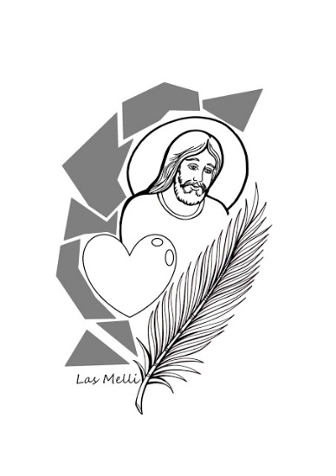
- Mateo 28,18 _______________________________________________________

- Lucas 24,39
_______________________________________________________

- Juan 20, 21
_______________________________________________________

- Juan 20, 29
_______________________________________________________

- Pinta, Recorta y arma, puedes copiar en hoja de block en su interior escribe un mensaje de Pascua
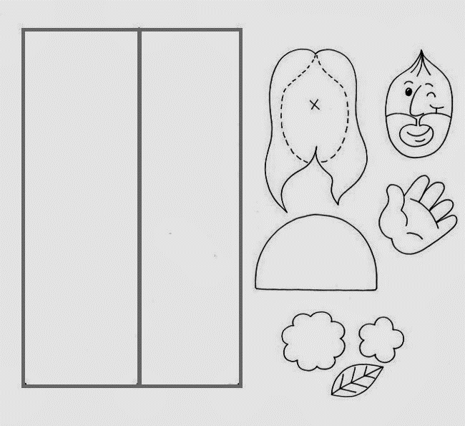

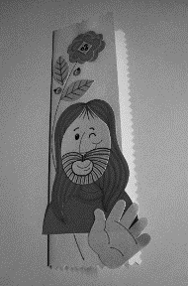
vivito7272@gmail.com

